WO/CC/83/INF/2
الأصل: بالإنكليزية
التاريخ: 11 أبريل 2024

لجنة الويبو للتنسيق

الدورة الثالثة والثمانون (الدورة العادية الخامسة والخمسون)

جنيف، من 9 إلى 17 يوليو 2024

التقرير السنوي لمكتب الأخلاقيات
من إعداد الأمانة
مقدمة
- يُقدَّم هذا التقرير إلى الجمعية العامة للويبو، عن طريق المدير العام، عملاً بالتعميم الإداري رقم 16/2020 المعنون "مكتب الويبو للأخلاقيات". ويصف التقريرُ الأنشطةَ الرئيسية التي اضطلع بها مكتب الأخلاقيات في عام 2023.
- وقد أُنشئ مكتب الأخلاقيات في عام 2010 لمساعدة المدير العام على ضمان التزام جميع العاملين في الويبو بأعلى معايير الأخلاقيات والنزاهة التي تقتضيها اتفاقية الويبو، ومعايير السلوك لموظفي الخدمة المدنية الدولية، ونظام الموظفين ولائحته، ومدونة الويبو للأخلاقيات، والسياسات والإجراءات ذات الصلة.
- ويتمثل هدف مكتب الأخلاقيات في النهوض بثقافة للأخلاقيات في المنظمة تستند إلى القيم المشتركة المتمثلة في الاستقلالية والإخلاص والحياد والنزاهة والمساءلة واحترام حقوق الإنسان. ويُحقِّق مكتب الأخلاقيات هذه المهمة من خلال تقديم الخدمات إلى القوى العاملة الدولية في الويبو، ومنها الإدارة العليا، في مجالات الاختصاص الواسعة التالية:
  - إسداء المشورة والتوجيه في إطار من السرية؛
  - والتدريب وإذكاء الوعي والتوعية في مجال الأخلاقيات؛
  - ووضع المعايير ومناصرة السياسات؛
  - وإدارة سياسة الحماية من الانتقام؛
  - وإدارة سياسة الإفصاح المالي والإعلان عن المصالح.
- والمسؤول عن مكتب الأخلاقيات هو رئيس مكتب الأخلاقيات الذي يتمتع بالاستقلالية الوظيفية والتشغيلية عن إدارة الويبو. وفي عام 2023، انضم أيضاً إلى موظفي المكتب متدربٌ وخبير استشاري (حسب الحاجة) ومراجع خارجي (الإفصاح المالي والإعلان عن المصالح/المعايير المحاسبية الدولية للقطاع العام) وموظفٌ وكالة لتقديم الدعم الإداري.

ثانياً. تقرير عن أنشطة 2023
- شهد مكتب الأخلاقيات في عام 2023 زيادة في طلبات الحصول على خدماته. وقد عمل المكتب بكفاءة وحقق النتائج المرجوّة على الرغم من تحديات إدارة عبء العمل.
- واجتمع رئيس مكتب الأخلاقيات مع المدير العام بانتظام لمناقشة القضايا ذات الاهتمام العام. وواصل أيضاً رئيس مكتب الأخلاقيات إطلاع المدير العام واللجنة الاستشارية المستقلة للرقابة على أداء المهمة المتعلقة بالأخلاقيات.

ألف. إسداء المشورة والتوجيه في إطار من السرية
- يؤدي مكتب الأخلاقيات دوراً رئيسياً في دعم قيم الويبو الأخلاقية من خلال إسداء المشورة بشأن الأخلاقيات في إطار من السرية لجميع العاملين في الويبو. ويشمل ذلك إدارة تضارب المصالح المحتمل وتقديم المشورة بشأن القضايا الأخلاقية المعقدة قبل تفاقمها، ومن ثَمَّ تجنُّب الإضرار بالعمليات وبالسمعة. وبذلك يؤدي مكتب الأخلاقيات أيضاً دوراً أساسياً في إدارة المخاطر، وزيادة الوعي بالقواعد والسياسات والمعايير السلوكية المطبقة، وتعزيز الالتزام بها. كما أن مكتب الأخلاقيات، بصفته جهة استشارية يثق بها جميع الموظفين، يوفر مكاناً يتسم بالسرية لإثارة المخاوف وطلب التوجيهات.
- وفي عام 2023، لبّى مكتب الأخلاقيات 168 طلباً مُقدَّماً من أفراد للحصول على مشورة بشأن الأخلاقيات، عبر اجتماعات حضورية أو إلكترونية أو عبر التواصل الكتابي. ويلخّص الشكل 1 الطلبات في الفترة من 2019 إلى 2023.
- وتشير مقارنة عدد الطلبات الواردة في عام 2023 بتلك الواردة في عام 2022 إلى وجود زيادة مستمرة. ويدل ذلك على تعزيز تفاعل الموظفين وفريق الإدارة مع مكتب الأخلاقيات، ويشير إلى ارتفاع مستوى الثقة بمكتب الأخلاقيات بصفته جهة لتلقي المشورة "ومكاناً آمناً" للحصول على الدعم والتوجيهات العملية. ويُعزى أيضاً ارتفاع العدد إلى النهج الاستباقي الذي يتبعه مكتب الأخلاقيات في أنشطة التوعية والتدريب. وقد تلقى مكتب الأخلاقيات من شعبة إدارة الموارد البشرية عدداً كبيراً جداً من الطلبات لتقييم الحالات المحتملة لتضارب المصالح فيما يتعلق بانخراط الموظفين في الأنشطة الخارجية والتوظيف، وأدى ذلك إلى زيادة كبيرة في عبء العمل.

الشكل 1: مقارنة الطلبات حسب سنة الإبلاغ، من 2019 إلى 2023
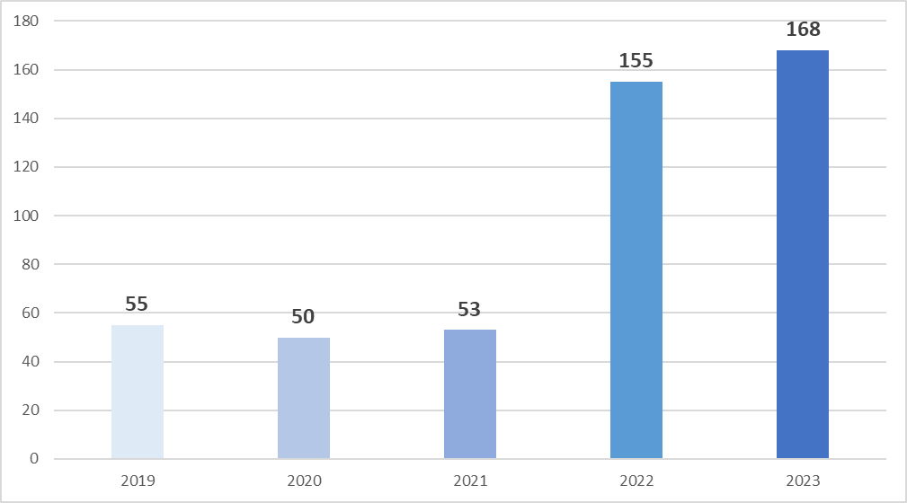
- وشملت طلباتُ المشورة والتوجيه مجموعة واسعة من الفئات (انظر الشكل 2). وكانت أغلبية الطلبات تتعلق بالمشاركة في الأنشطة الخارجية والتوظيف (68 طلباً، أو 40 في المائة) مثل مشاركات الإدلاء بأحاديث أو خطابات، ومهام التدريس، والنشر، وغالباً ما كانت تتعلق بموضوع الملكية الفكرية. ومعظم هذه الطلبات (43) لم تصل إلى مكتب الأخلاقيات مباشرةً، بل وصلت إليه من خلال شعبة إدارة الموارد البشرية. وفي هذه الحالات، أسدى مكتب الأخلاقيات المشورة إلى مدير هذه الشعبة بشأن الحالات المحتملة لتضارب المصالح، على الرغم من عدم وجود دور مخصص للمكتب في النظر في هذه الحالات بموجب السياسة الحالية للأنشطة الخارجية. وفي حالات أخرى (25)، سأل أفرادٌ مكتب الأخلاقيات عما إذا كان النشاط مناسباً أم لا (الانضمام إلى مجلس إدارة، وتقديم خدمات لطرف آخر، واستخدام معلومات الويبو في مهام كتابية وبحثية، وما إلى ذلك)، وقام مكتب الأخلاقيات بإسداء المشورة للأفراد المعنيين مباشرةً.
- وأما الفئات الرئيسية الأخرى من الطلبات فكانت تتعلق بحالات أخرى من تضارب المصالح (18 طلباً، أو 21 في المائة)، والمعايير السلوكية (21 طلباً، أو 12 في المائة) والمشورة الأخلاقية الأخرى (15 طلباً، أو 9 في المائة) المتعلقة بالتطبيق العادل والشفاف للسياسات والإجراءات، والإبلاغ عن سوء السلوك بما في ذلك التحرش والتحرش الجنسي، وغير ذلك من الشواغل المتعلقة بمكان العمل.
- وسجَّل أيضاً مكتبُ الأخلاقيات طلباتٍ في الفئات الآتية: الهدايا (21 طلباً، أو 12 في المائة)، والإفصاح المالي (13 طلباً، أو 8 في المائة)، العلاقات الأسرية والعلاقات الحميمة (طلب واحد، أو 1 في المائة)، والانتقام (11 طلباً، أو 7 في المائة) (انظر القسم دال).
الشكل 2: تقسيم المشورة حسب الفئة

- ويوضح الشكل 3 أن معظم الطلبات قدمها العاملون في الويبو (168). وفي هذه الفئة، قُدِّم 114 طلباً من الموظفين، وطلب واحد من فرد من غير الموظفين. وتلقى أيضاً مكتبُ الأخلاقيات طلباتٍ على مستوى الإدارات من شعبة إدارة الموارد البشرية بشأن أنشطة خارجية (43)، وطلبات من الإدارة، أيْ استفسارات من موظفي الويبو بصفتهم الإدارية الرسمية (7). وكان هناك أربعة طلبات من أحد موظفي الويبو السابقين.
الشكل 3: مصدر الطلبات
- تولى مكتبُ الأخلاقيات وحده المعالجةَ الفعليَّة لما مجموعه 152 طلباً (90 في المائة) من أصل 168 طلباً. وفي عدد قليل من الحالات (16 طلباً، أو 10 في المائة)، وجَّه مكتب الأخلاقيات موظفين وأفراد من غير الموظفين إلى التماس الدعم الخارجي في المسائل المتعلقة بالتظلمات وتسوية المنازعات والإبلاغ عن المخالفات المزعومة. وأُحيلت حالات إلى شعبة إدارة الموارد البشرية، ومكتب أمين المظالم، وشعبة الرقابة الداخلية، والإدارة (انظر الشكل 4).
الشكل 4: الإحالات الخارجية
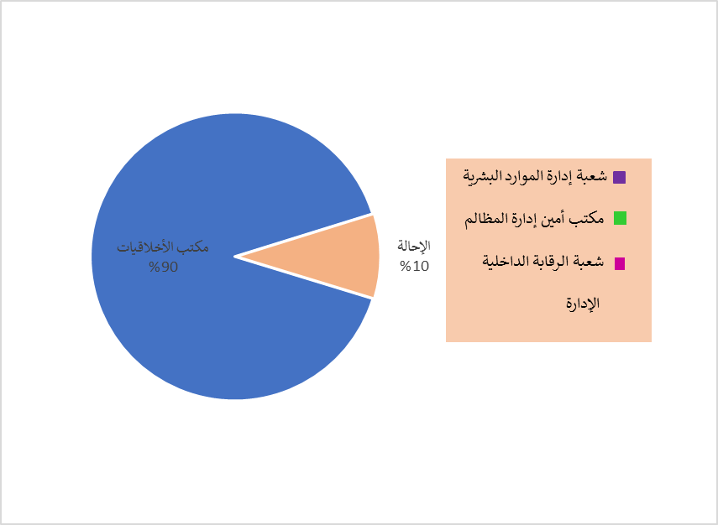

باء. إذكاء الوعي والتدريب
- تهدف أنشطة إذكاء الوعي والتدريب التي يقوم بها مكتب الأخلاقيات إلى تعزيز مبادئ الويبو وقيمها الأساسية، وزيادة المعرفة بالسياسات المتعلقة بالأخلاقيات والامتثال لها، وتشجيع العاملين والإدارة على الالتزام بالمعايير الأخلاقية الرفيعة.
- وفي عام 2023، واصل مكتب الأخلاقيات أنشطته المتعلقة بالتدريب وإذكاء الوعي.
- ونفذ مكتب الأخلاقيات أربع جلسات تدريبية تعريفية بشأن الأخلاقيات في الويبو في مارس ويوليو وأكتوبر وديسمبر، واستفاد منها 109 موظفين من المُعيَّنين حديثاً، ومنهم مديرون وموظفون في رتب عليا.
- وحضر ستة وستون مشاركاً في الجلسة الإعلامية بشأن الإفصاح المالي والإعلان عن المصالح التي قدمها رئيس مكتب الأخلاقيات في إطار التحضير لإطلاق البرنامج الداخلي الجديد للإفصاح المالي والإعلان عن المصالح (يونيو 2023).

الشكل 5: مبادرات التوعية التي قام بها مكتب الأخلاقيات
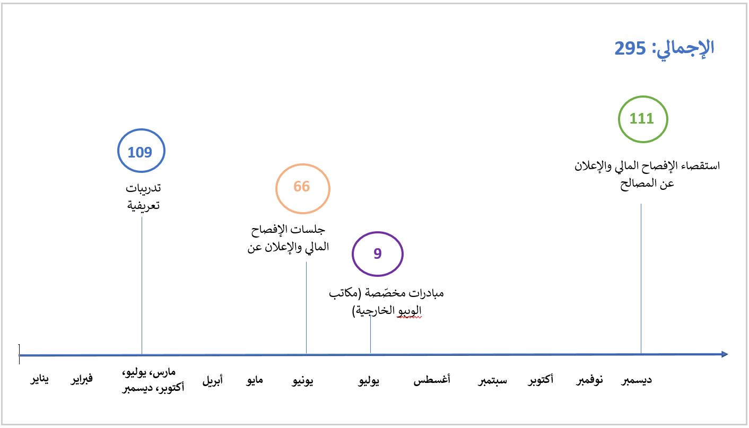

التدريب الإلزامي بشأن الأخلاقيات
- أرسل مكتب الأخلاقيات، بدعم من أكاديمية الويبو، رسائل تذكيرية منتظمة إلى جميع الموظفين العاملين في الويبو بعد أول ثلاثين يوماً من وجودهم في المنظمة. وطُلب من جميع الموظفين الجُدد منذ إطلاق التدريب الجديد بشأن الأخلاقيات والنزاهة في عام 2022 إكمال التدريب. وفي المجمل، بالنسبة إلى عام 2023، أكمل 1495 من أصل 1576 مشاركاً دورة التعلم الإلكتروني بنجاح، بمعدل إتمام بلغ 95 في المائة.
- ويقدّم التدريب لمحة عامة عن الموارد المتاحة بشأن الأخلاقيات، ويتضمن رسالةً من المدير العام عن أهمية الأخلاقيات في الويبو، واختباراً ختامياً، ورسوماً توضيحية متطورة، وتمارين تفاعلية، وفيديوهات لعرض المفاهيم الأخلاقية المهمة بطريقة جذابة، ومن أمثلة تلك المفاهيم: معنى الأخلاقيات في الويبو، والمخاطر الأخلاقية التي قد يواجهها الموظفون، وتوقُّع أن يكون المديرون والمشرفون قدوة أخلاقية يُحتذى بها، ودور مكتب الأخلاقيات، والحماية من الانتقام. وتظل شهادة إتمام التدريب سارية لمدة ثلاث سنوات، ويتعين على الموظفين الجدد إتمام التدريب في غضون 30 يوماً من الانضمام إلى الويبو.

جيم. وضع المعايير ومناصرة السياسات
- أُسنِدت إلى مكتب الأخلاقيات مهمة المساعدة على وضع المعايير والسياسات من أجل إعداد وتفسير السياسات المتعلقة بالأخلاقيات، وتقديم معلومات إلى الإدارة لضمان أن السياسات والإجراءات والممارسات تُراعي وتُعزز وتشجع المعايير الأخلاقية والنزاهة داخل الويبو.

دال. سياسة الحماية من الانتقام
- يتولى مكتب الأخلاقيات إدارة سياسة الحماية من الانتقام، التي تنص على حظر الانتقام، وإجراءات تقديم شكوى، والخطوات التي يجوز أن تتخذها الويبو للتصدي للانتقام. وفور تلقي شكوى رسمية، يُجري مكتب الأخلاقيات استعراضاً أولياً للطلب، وإذا ثبت وجود دعوى انتقام ظاهرة الوجاهة، تُحال المسألة إلى شعبة الرقابة الداخلية للتحقيق فيها. وعقب الانتهاء من التحقيق، يستعرض مكتب الأخلاقيات تقرير شعبة الرقابة الداخلية، ويطلب التوضيح حسب الحاجة، ثم يبتّ في حدوث الانتقام من عدمه.

طلبات الحماية من الانتقام
- في عام 2023، تلقى مكتب الأخلاقيات سبعة طلبات تتعلق بالانتقام بغرض التماس المشورة، فضلاً عن أربعة طلبات رسمية للحماية من الانتقام. ويوضح الشكل 6 عدد الطلبات الرسمية التي وردت كل عام منذ عام 2019.
الشكل 6: عدد طلبات الحماية من الانتقام الواردة من عام 2019 إلى عام 2023
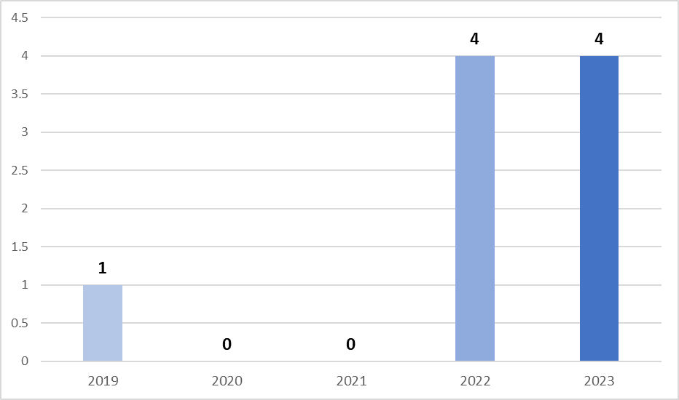
- وقد نشأت الشكاوى الأربع في سياق سوء سلوك مزعوم (تحرش وإساءة استعمال السلطة). وفي جميع الحالات الأربع، خلص رئيس مكتب الأخلاقيات إلى وجود دعوى انتقام ظاهرة الوجاهة، بشكل كامل أو جزئي، وأُحيلت هذه الحالات بالتالي إلى شعبة الرقابة الداخلية للتحقيق فيها. ويوضح الشكل 7 أن الطلبات الأربعة المتلقاة في عام 2023 هي قيد النظر الآن لدى شعبة الرقابة الداخلية.
الشكل 7: البتّ في أربعة طلبات للحماية من الانتقام في عام 2023

المشورة
- ردَّ مكتبُ الأخلاقيات على سبعة استفسارات منفصلة متعلقة بالانتقام التمس فيها زملاءٌ المشورةَ أو الطمأنةَ بشأن الحماية إما قبل الإبلاغ عن سوء السلوك وإما عند الشعور بالتعرض للخطر، بعد الانخراط في نشاط مشمول بالحماية. ولم تتطور هذه الاستفسارات لتصبح طلبات رسمية.

الإجراءات الوقائية
- تنص سياسة الويبو بشأن الحماية من الانتقام على أن شعبة الرقابة الداخلية ستُطلِع مكتب الأخلاقيات على أي بلاغ تتلقاه عن مخالفة ترى الشعبة أنها تنطوي على خطر الانتقام. وحينئذ يتشاور مكتب الأخلاقيات مع الفرد المعني بشأن الإجراءات الوقائية المحتملة. ومن خلال هذا الحكم، يستطيع مكتب الأخلاقيات أن يكون استباقياً في تقديم المشورة لمقدم الشكوى بدلاً من الانتظار لمعرفة هل سيقع الانتقام أم لا.
- وفي عام 2023، تلقّى مكتب الأخلاقيات بلاغاً واحداً عن ارتكاب مخالفات حدّدتها شعبة الرقابة الداخلية على أنّها تشكّل خطراً بالانتقام.

تنقيح السياسة
- بغية إبراز ملاحظات اللجنة الاستشارية المستقلة للرقابة فيما يتعلق بالحدود الزمنية، والاستعاضة عن مكتب الأمم المتحدة لخدمات المشاريع بمكتب الأمم المتحدة للأخلاقيات باعتباره جهة المراجعة من المستوى الثاني فيما يخص القرارات المتعلقة بعدم وجود دعوى انتقام ظاهرة الوجاهة، تم تعديل سياسة الحماية من الانتقام في 22 ديسمبر 2023، بعد التشاور مع اللجنة الاستشارية المستقلة للرقابة.

دال. الإفصاح المالي والإعلان عن المصالح

الإفصاح المالي والإعلان عن المصالح
- إن برنامج الإفصاح المالي والإعلان عن المصالح الذي يديره مكتب الأخلاقيات يساعد على تعزيز الشفافية والمساءلة، ومن ثَمَّ تعزيز ثقة عامة الناس في نزاهة الويبو وموظفيها. ويُعدّ البرنامج في المقام الأول أداةً لتحديد وتقييم مخاطر تضارب المصالح الناشئة عن الاستثمارات المالية والأنشطة الخارجية للموظفين وأفراد أسرهم الأقربين.
- وفي أبريل 2023، انتهى العقد المُبرم مع شركة KPMG بصفتها مراجعاً خارجياً لعملية الإفصاح المالي والإعلان عن المصالح. واقترح رئيس مكتب الأخلاقيات أن يكون لدى الويبو برمجيتها الخاصة بشأن الإفصاح المالي والإعلان عن المصالح، وأن يتم استبدال شركة KPMG كمراجع خارجي، وقد وافقت الإدارة على هذه التوصيات. وتم إطلاق منصة الويبو الجديدة بشأن الإفصاح المالي والإعلان عن المصالح/المعايير المحاسبية الدولية للقطاع العام في الوقت المناسب من أجل عملية 2023. وقد أضفى هذا النهج الجديد على العملية قدراً أكبر من الفعالية والكفاءة، وحقّق وفورات سنوية كبيرة للويبو. وقد قاد مكتب الأخلاقيات المشروع بدعم من إدارة تكنولوجيا المعلومات والاتصالات وقسم أمن المعلومات من أجل تطوير نظام آمن وموثوق يتولى المكتب إدارته في إطار من السرية.
- وفي عام 2023، بلغ مجموع المشاركين في البرنامج السنوي للإفصاح المالي والإعلان عن المصالح، الذي شمل السنة التقويمية 2022، 111 موظفين من رتبة د-1 فما فوق وموظفين آخرين يعملون في فئات مخصوصة.
الشكل 8. المشاركون في الإفصاح المالي والإعلان عن المصالح، من عام 2019 إلى عام 2023

- وطلبت شركة Hudson Ethics 2 LLC، وهي المراجع الخارجي المتعاقد معه حديثاً، المشورة من مكتب الأخلاقيات بشأن تضارب المصالح المحتمل أو المتصور لدى ثلاثة مشاركين. واستعرض مكتب الأخلاقيات هذه الحالات الثلاث مع الموظفين المعنيين وقرر أنه لا يوجد أي تضارب فعلي في المصالح.
- وعقب إغلاق هذه العملية، وقع الاختيار العشوائي على نحو 10 في المائة (10) من المشاركين للمشاركة في عملية التحقق المنصوص عليها في القواعد. وعملية التحقق هذه تسمح لمكتب الأخلاقيات بأن يتأكد من أن الموظفين يكملون بيانات الإفصاح المالي بتمعن ودقة. وكان المشاركون الأربعة الذين وقع عليهم الاختيار ممتثلين، وقدموا الوثائق أو التأكيدات اللازمة الصادرة عن جهات أخرى. ولم يكشف ستة مشاركين عن أي أصول أو التزامات في بيانات الإفصاح المالي والإعلان عن المصالح الخاصة بهم. وطُلب من هؤلاء الستة توقيع وتقديم وثيقة توضيح تؤكد (1) أنهم لم يمتلكوا أو يحوزوا أي أدوات مالية و/أو أصول و/أو مصادر دخل غير تابعة للويبو يجب الإبلاغ عنها في أي وقت خلال فترة الإبلاغ (2) وأنه لم يكن لديهم أي التزام مالي يجب الإبلاغ عنه خلال فترة الإبلاغ. وامتثل جميع المشاركين الستة. وفي نهاية العملية، قدمت شركة Hudson Ethics 2 LLC إلى المدير العام تقريراً يخلو من البيانات المُحدِّدة للهوية. وأُغلق البرنامج بنجاح بنسبة امتثال قدرها 100%.

الإفصاح حسب المعايير المحاسبية الدولية للقطاع العام
- نظَّم وأدار مكتبُ الأخلاقيات عملية الإفصاح السنوي حسب المعايير المحاسبية الدولية للقطاع العام في عام 2023، وذلك بما يتماشى مع ولايته. وطُلب من جميع الموظفين في الرتبة مد-2 وما فوقها الكشف عن أي معاملات مع أفراد الأسرة المقربين. واستجاب جميع المشاركين للطلب، وانتهت العملية بنجاح، وبلغت نسبة الامتثال 100%.

تنقيح السياسة
- شرع أيضاً مكتب الأخلاقيات في تنقيح سياسة الإفصاح المالي والإعلان عن المصالح لمراعاة التغييرات التي جرى إدخالها على برنامج الإفصاح المالي والإعلان عن المصالح، ومنها استخدام برمجيات البرنامج الداخلية لإدارة البرنامج. واستُكملت السياسة لنشرها قبل إطلاق عملية الإفصاح لعام 2023.

ثالثاً. الأنشطة الأخرى لمكتب الأخلاقيات
- واصل مكتب الأخلاقيات، طوال عام 2023، العمل مع اللجنة الاستشارية المستقلة للرقابة، وقدَّم المستجدات والتقارير في الوقت المناسب، ولا سيما بشأن تنفيذ خطة عمل المكتب. وشارك أعضاء اللجنة في مناقشات بنّاءة مع رئيس مكتب الأخلاقيات، وقدموا له إرشادات مفيدة، استناداً إلى خبرتهم التنظيمية الواسعة والمتنوعة.
- وساهم أيضاً مكتب الأخلاقيات، كما هو حال جميع وحدات البرامج داخل المنظمة، في عمليات الويبو للتخطيط وإدارة المخاطر التي تُجرى كل عام وكل عامين.

رابعاً. التعاون بشأن القضايا المتعلقة بالأخلاقيات داخل منظومة الأمم المتحدة

شبكة أخلاقيات المنظمات المتعددة الأطراف
- واصل مكتب الأخلاقيات مشاركته الفعالة مع شبكة أخلاقيات المنظمات المتعددة الأطراف، وهي منتدى موسع لخدمات الأخلاقيات في كيانات منظومة الأمم المتحدة والمنظمات الدولية المنتسبة والمؤسسات المالية الدولية. وتهدف الشبكة إلى تعزيز التعاون على نطاق المنظومة بشأن القضايا المتعلقة بالأخلاقيات لفائدة الهيئات المشاركة.
- وفي مايو 2023، وللمرة الأولى منذ الجائحة، جمع رئيسُ مكتب الأخلاقيات رؤساء مكاتب الأخلاقيات لدى أعضاء الشبكة، والتقوا في جنيف. وقد اجتمعت المجموعة ثلاث مرات منذ ذلك الحين، وتواصل تبادل الآراء بانتظام بشأن المسائل ذات الاهتمام المشترك.

خامساً. الملاحظات والتطلع إلى المستقبل
- إن الزيادة في عدد الحالات الاستشارية من الأمور التي سيواصل مكتب الأخلاقيات رصدها بعناية خلال عام 2024. وقد حسَّن مكتبُ الأخلاقيات بالفعل قدراته على تتبُّع الحالات والإبلاغ عنها، لكنه لا يزال يخطط للانتقال إلى نظام آلي لتتبُّع الحالات وتسجيل البيانات، فذلك النظام سيساعد على رصد الحالات وإجراء التحليلات من أجل توجيه استراتيجية المكتب على نحو أفضل ومساعدته على الإبلاغ بمزيد من الكفاءة والاتساق عن النضج الأخلاقي داخل الويبو.

- وبناءً على العدد الكبير للطلبات الواردة في فئة الأنشطة الخارجية والتوظيف وطبيعة تلك الطلبات، يرى مكتب الأخلاقيات أن تعزيز الأطر التنظيمية الحالية لإشراك الموظفين في الأنشطة الخارجية، ولا سيما الأنشطة المتعلقة بالملكية الفكرية، سيحقق مصالح الويبو على أفضل وجه. وسيكون من المفيد أيضاً إدراج توجيهات أوضح للموظفين بشأن عملية الموافقة ودور مكتب الأخلاقيات في استعراض الحالات. واتفق مكتب الأخلاقيات وإدارة الموارد البشرية على تشكيل مجموعة عمل للنظر في التغييرات المحتملة على عملية الموافقة الحالية الخاصة بالأنشطة الخارجية.
- ونظراً إلى نتائج التدريب الإلزامي الخاص بالأخلاقيات والنزاهة، فإن مكتب الأخلاقيات مُتيقِّن من أن أساساً قوياً قد أُرسي لزيادة الثقة بين موظفي الويبو والمديرين، وفي المنظمة نفسها. كما أنه عزَّز المساءلة في اتخاذ القرارات، وزاد من قوة القيادة الأخلاقية على جميع مستويات المنظمة. ومع استمرار مكتب الأخلاقيات والأطراف المعنية الأخرى في تعزيز التوقعات المتعلقة بتوافق سلوك الموظفين مع قيم الأمم المتحدة، وقيم الويبو على وجه الخصوص، فمن الطبيعي أن يتوقعوا بدورهم إنصافاً إجرائياً من جانب المنظمة. ولذلك من المهم أن تكون السياسات والمبادئ التوجيهية متوافقةً صراحةً مع تلك القيم، مع التحديد الواضح للأدوار والمسؤوليات، وليس ذلك فحسب، بل يجب أيضاً إبلاغ الموظفين بها بوضوح، وتنفيذها بنزاهة وإنصاف.
- وتشمل ولاية مكتب الأخلاقيات مساعدة الإدارة على مراجعة السياسات التي تثير اعتبارات أخلاقية ضمنية أو صريحة. كما أن المكتب يشجع الإدارة على الاستفادة من خبراتها في المناقشات المستقبلية المتعلقة بسياسات الويبو، وخصوصاً فيما يتعلق بالمبادرة الجارية الخاصة بتغيير الثقافة من أجل التأكد من أن الاعتبارات الأخلاقية والاعتبارات المتعلقة بمعايير السلوك لموظفي الخدمة المدنية الدولية مُدرَجة دائماً في سياسات المنظمة ومبادئها التوجيهية، حسب الاقتضاء.
- وفي عام 2023، شرع مكتب الأخلاقيات في أربع عمليات تنقيح للسياسات تتعلّق بالإفصاح المالي والإعلان عن المصالح/المعايير المحاسبية الدولية للقطاع العام، والحماية من الانتقام، والعلاقات الحميمة بالتراضي بين الموظفين، والأنشطة الخارجية.
- وتم بنجاح إطلاق المنصة الداخلية الجديدة بشأن الإفصاح المالي والإعلان عن المصالح في يونيو/حزيران 2023، وتلاها تطوير المعايير المحاسبية الدولية للقطاع العام، قبل إطلاقها في يناير/كانون الثاني 2024.
- ووفقًا لتقرير الموارد من الموظفين لعام 2023، يتألّف مكتب الأخلاقيات من وظيفة واحدة يشغلها رئيس مكتب الأخلاقيات. ويتلقى رئيس مكتب الأخلاقيات المساعدة من موظف وكالة إداري (بدوام جزئي) ومتعاقدين، حسب الحاجة، ولا سيما أثناء عملية الإفصاح المالي. وبعد مغادرة السيدة جوفاني فيلوجين، رئيسة مكتب الأخلاقيات، في 16 أكتوبر 2023، تولى السيد ديفيد ميتشلز مهامه كرئيس مؤقت لمكتب الأخلاقيات إلى أن يُعين رئيس مكتب الأخلاقيات الجديد.
- وأخيراً، يعرب مكتب الأخلاقيات عن تقديره للدعم الذي يتلقاه من الإدارة والمكاتب الأخرى لتنفيذ ولايته. ويعتزم مكتب الأخلاقيات زيادة وتيرة الإحاطات المُقدَّمة إلى القيادة العليا للويبو، فتلك الإحاطات فرصة لزيادة الوعي بالقضايا الأخلاقية مع مراعاة استقلالية المكتب والتزاماته بالسرية. وإضافةً إلى ذلك، أعرب المكتبُ عن تقديره لتوفر موظفين مؤقتين، فقد عزَّز ذلك قدرتَه على الإنجاز في عام 2023. ومع توفر مزيد من الموارد الدائمة والمستدامة، يتطلع مكتب الأخلاقيات إلى الحصول على عدد إضافي من الموظفين من أجل الاستجابة للعدد المتزايد من الحالات، وإحداث أثر أكبر على القوى العاملة وتنفيذ مبادرات جديدة واستراتيجية.

سادساً. الخاتمة
- بذل مكتبُ الأخلاقيات في عام 2023 جهوداً كبيرة لتقديم مشورة متخصصة ومتسقة بشأن الأخلاقيات، وتدريب فائق الجودة، وتوعية هادفة من أجل تعزيز القدرات وزيادة الوعي والفهم والامتثال لمبادئ الويبو التوجيهية ومعاييرها السلوكية. وكانت تفاعلات المكتب المتزايدة مع الموظفين بشأن القضايا الأخلاقية مصدر تشجيع له، ويتطلع المكتب إلى مواصلة هذا العمل في العام المقبل.
- وبعد تلقي ردود إيجابية، يعتزم مكتب الأخلاقيات إصدار تقرير موجز مصور لجميع العاملين في الويبو. وسوف يُقدِّم هذا التقرير لمحة عامة عن عمل المكتب. وترد في المرفق لقطة لصفحة واحدة من ذلك التقرير.
[يلي ذلك المرفق]
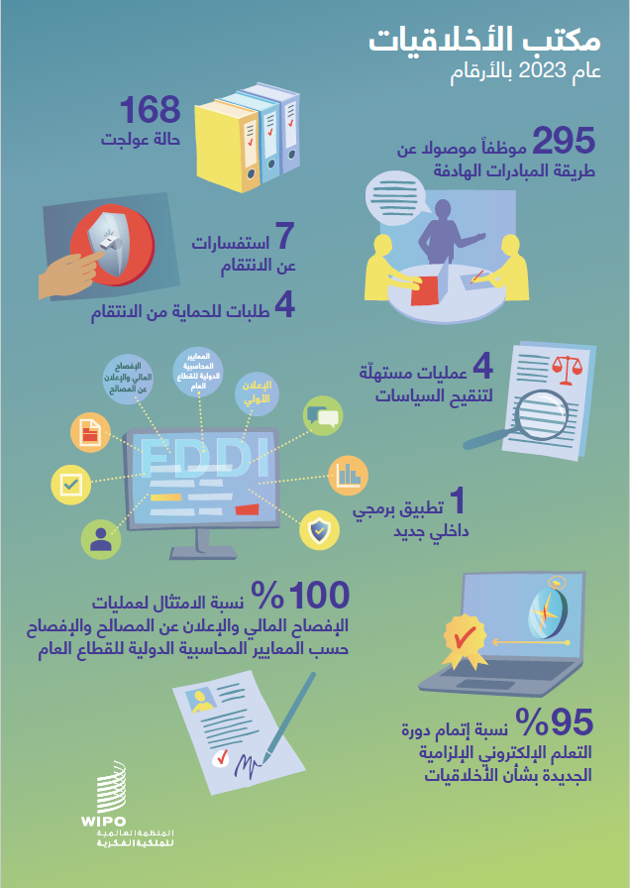

[نهاية المرفق والوثيقة]

يشمل ذلك جميع موظفي الويبو والأفراد من غير الموظفين الموجودين في مقر الويبو الرئيسي وخارج جنيف. كما يقدم مكتب الأخلاقيات خدماتٍ لموظفي الاتحاد الدولي لحماية الأصناف النباتية الجديدة.
اعتمد المكتب على الدعم المُقدَّم من خبير استشاري (على أساس العمل بالساعة، حسب الحاجة) ومراجع خارجي (الإفصاح المالي والإعلان عن المصالح/المعايير المحاسبية الدولية للقطاع العام) ومتدرب (8 أشهر) وموظف يعمل بدوام جزئي (بنسبة 80 في المائة) وموظف وكالة لتقديم الدعم الإداري (9 أشهر).
أي طلب فردي يقدمه أحد الموظفين أو الأفراد من غير الموظفين للحصول على المشورة والتوجيه السريين فيما يتعلق بمجموعة من الوقائع يحسبه مكتبُ الأخلاقيات طلباً واحداً. والطلب الواحد قد يتطلب عدة مراسلات عبر البريد الإلكتروني و/أو محادثات، أو قد يتطلب مراسلة واحدة فقط.
أنشطة خارجية. تشمل هذه الفئةُ الأسئلةَ المتعلقة بالتوظيف الخارجي والمهام الوظيفية والأنشطة الخارجية الأخرى التي قد تتعارض مع قدرة موظفي الويبو على خدمة المنظمة.
في الوقت الحالي، لا تنص سياسة الويبو بشأن النشاط الخارجي على الدور الاستشاري لمكتب الأخلاقيات في كل طلب من طلبات المشاركة في نشاط خارجي. ووافق المكتب على دعم شعبة إدارة الموارد البشرية، بما يتفق مع أفضل الممارسات المتبعة في منظومة الأمم المتحدة، لفحص طلبات الأنشطة الخارجية منعاً لأي تضارب محتمل في المصالح. وطبقاً للتعميم الإداري رقم 16/2020 بشأن مكتب الويبو للأخلاقيات، يندرج ضمن مسؤولياته الرئيسية "تقديم المشورة والتوجيه في إطار من السرية للموظفين وسائر العاملين بشأن المسائل الأخلاقية". وتضارب المصالح، بحكم طبيعته، مسألةٌ أخلاقيةٌ.
تضارب المصالح. تشمل هذه الفئة أسئلة عن الاستقلالية والنزاهة، مثل تضارب المصالح المالية الشخصية، والانتفاع بأصول الويبو، والقيود المفروضة بعد انتهاء الخدمة.
المعايير السلوكية. تشمل هذه الفئة أسئلة متعلقة بمعايير السلوك لموظفي الخدمة المدنية الدولية وادعاءات أو استفسارات بشأن السلوك في مكان العمل، ويشمل ذلك سوء السلوك المحتمل والاحتيال والفساد والتحرش وإساءة استعمال السلطة والتمييز والتطبيق العادل للسياسات.
تشمل المسائل الأخلاقية الأخرى الاستفسارات الأخلاقية المتعلقة بالتوظيف، وأسئلة من العاملين بشأن كيفية الجهر بالرأي والتطبيق العادل لسياسات الويبو وممارساتها.
الهدايا والجوائز والأوسمة والضيافة. تشمل هذه الفئة ما يُقدَّم إلى العاملين في الويبو من مشورة بشأن كيفية التصرف عندما تعرض عليهم مصادر خارجية هدايا أو مساعدات أو مكافآت أو أوسمة أو جوائز أو ضيافة في أثناء أداء واجباتهم الرسمية أو بسبب وضعهم في الويبو، مع توضيح هل الهدية تقل عن الحد البالغ 200 فرنك سويسري أم لا، كما ورد في سياسة الويبو للهدايا والأوسمة.
تشمل هذه الفئة عمّال الوكالات، والمتعاقدين، وغيرهم من مقدمي الخدمات الخارجيين.
انظر المنشور الصادر عن شعبة إدارة الموارد البشرية بشأن القوى العاملة للويبو 2023.
كانت المهلة الزمنية لإتمام التدريب الإلزامي السابق الخاص بالأخلاقيات عاماً واحداً، ولم يكن هناك إطار زمني مُحدَّد لانتهاء صلاحية التدريب.
دُعي مائة وسبعة موظفين إلى المشاركة في بداية البرنامج.

